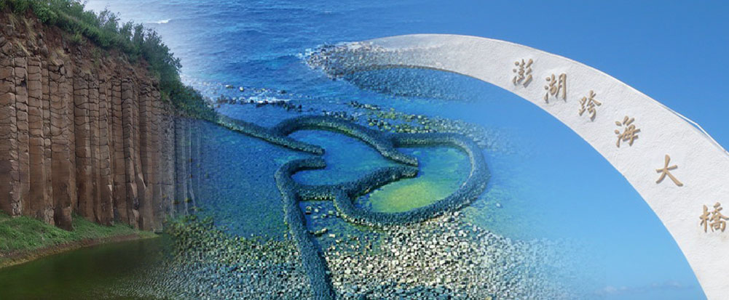  **夏艷搖擺澎湖趣三日遊**

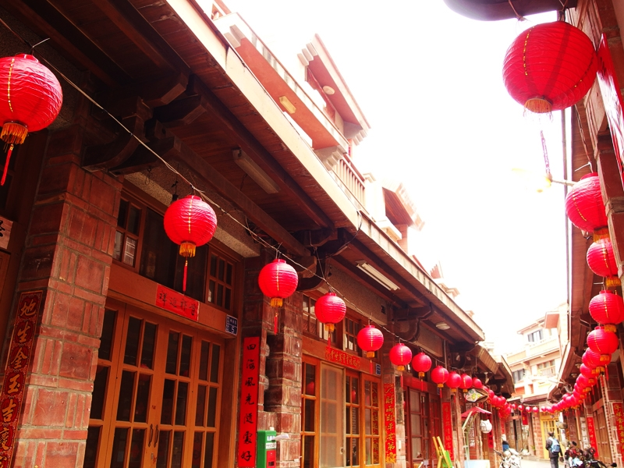**‧認識澎湖‧**

澎湖，臺灣海峽最閃耀的明珠，九十座島嶼上累積著歷史人文的智慧結晶，壯麗的海洋景色，讓澎湖處處充滿了大自然的禮讚。

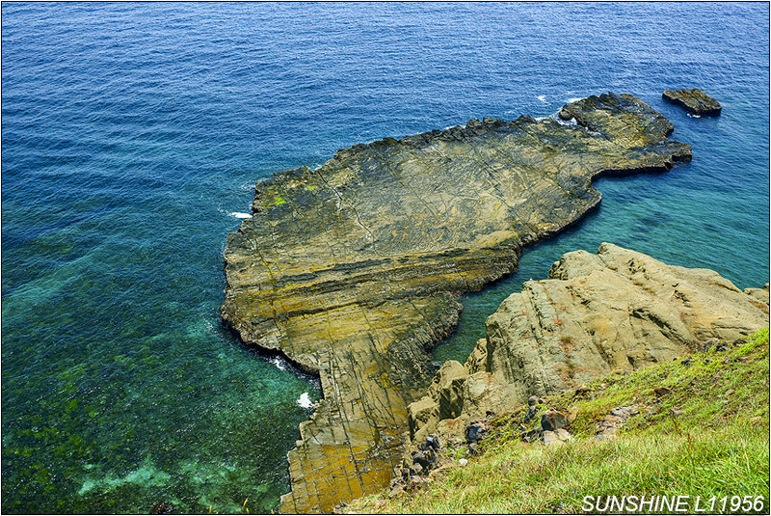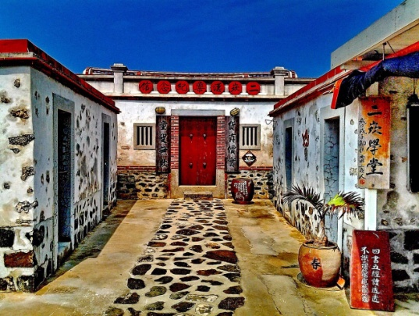澎湖群島遍布玄武岩地質景觀，大自然鬼斧神工的多樣雕琢，令中外地質學者觀後為之驚嘆，讚譽為「上帝的石雕公園」。清澈的澎湖灣以及澎湖冬天的風，更使澎湖成為國際風帆船選手年度巡迴必經之地，比美加勒比海與西班牙南部海域。春夏花火節火樹銀花綻放熱情和浪漫，秋冬菊島海鮮節的生鮮美饌品嚐澎湖海洋的頂級美味，碧海藍天與柔白細緻沙灘的雙重享受，各式各樣的沙灘水上遊樂設施，讓你盡情的享受水上世界，還有歎為觀止的海洋生態，成串的美景肯定會贏得您連聲的讚嘆！

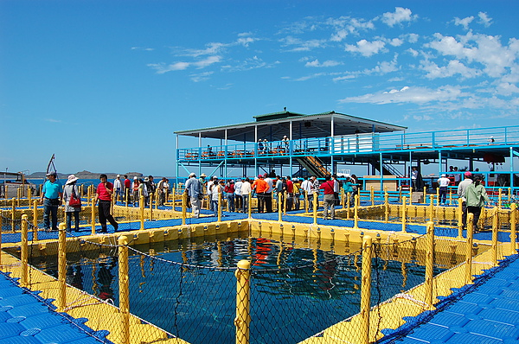澎湖群島居民善於順應四時的魚季、朔望週期、海底地形及魚類特性等，採取各種漁撈技術，和多樣性的時空利用形態，其中以「石滬」最為著名。石滬以玄武岩疊成，大致可分三種型態，即：半橢圓形、單滬房、雙滬房，全澎湖縣約有600多口石滬，其中90餘口分佈在吉貝嶼四週，故吉貝嶼有「石滬的故鄉」之稱。其中最出名的是七美鄉的雙心石滬，常為地景宣傳的指標。「石滬」是以村為核心的漁撈活動空間配置，屬於有產權的捕魚設施，在台灣本島很少見

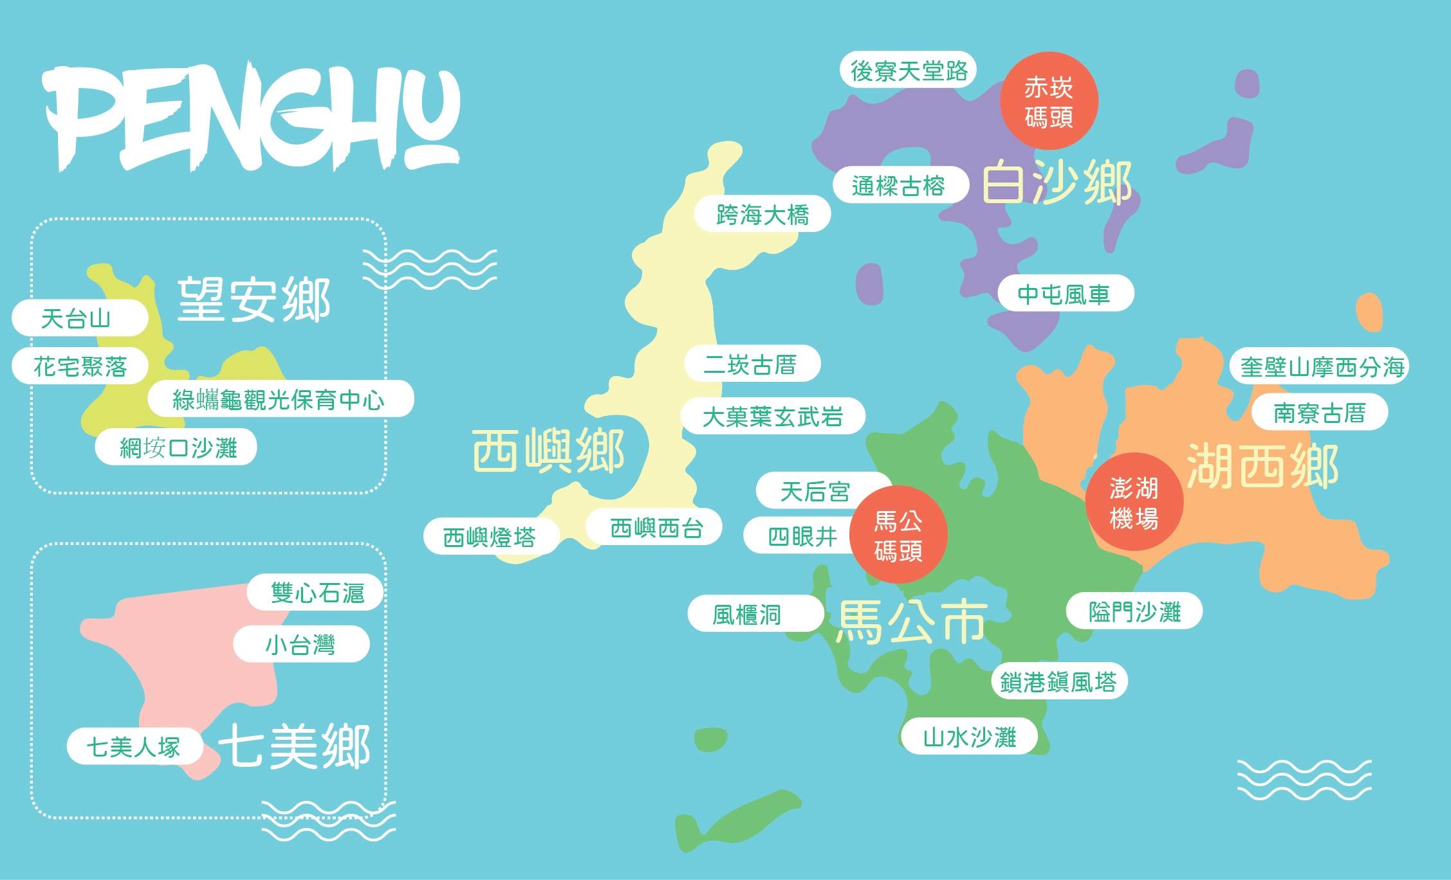 **澎湖地圖**

|  |  |  |  |  |  |
| --- | --- | --- | --- | --- | --- |
| 日期 | 航班 | 起飛地 | 起飛時間 | 抵達地 | 抵達時間 |
| 0000 | 0000 | 高雄 | 0000 | 澎湖 | 0000 |
| 0000 | 0000 | 澎湖 | 0000 | 高雄 | 0000 |

|  |  |  |  |  |
| --- | --- | --- | --- | --- |
| **第一天** | 台灣機場集合✈澎湖馬公機場🚍中屯風車🚍通樑古榕🚍跨海大橋🚍二崁聚落🚍大菓葉柱狀玄武岩🚍澎祖加工廠🚍澎坊Pier3 | | | |
| **【中屯風車】**園區共有八座風力發電的風車，為台灣第二座風力發電的電廠，白色風車隨著海風迎風飄舞旋  **【通樑古榕】**座落在保安宮廣場外、三百餘年老樹、垂地有三百多年的澎湖神木  **【跨海大橋】**澎湖跨海大橋跨越吼門水道，連接澎湖群島之中的白沙島與西嶼島，是澎湖群島主要交通要道之一。在首次**【跨海大橋】**興建好的初期曾是東亞一帶最長的一座跨海大橋  **【二崁聚落】**欣賞名列國家三級古蹟的二坎聚落群，保留久遠歷史的原始風貌，值得一一探索  **【大菓葉柱狀玄武岩】**被發現的過程非常特殊，日治時期為了聯絡西嶼跟馬公間的海上交通，所以決定在大菓葉海邊闢建**【大菓葉柱狀**碼頭，設交通船往返西嶼和馬公之間，當時就在柱狀玄武岩所在的位置開挖石塊泥土去填海造港，意外讓這  片沈睡千年的柱狀玄武岩露臉。  **【澎祖加工廠】**澎祖加工廠位於四面環海的澎湖縣白沙鄉赤崁村，鄰近海域潔淨、漁產豐沛，尤以丁香魚最為聞名。每年  丁香魚季，經常湧近大批遊客爭相採購，赤崁丁香令人激賞的品質早已廣受消費者的肯定和歡迎。  大菓葉柱狀玄武岩二崁聚落45**【澎坊Pier3 三號港 澎湖首座大型購物中心】**澎湖最大型的免稅商店，設有和桃園機場般規格的國際精品、香水化妝品等**【澎湖國家**免稅店家與品牌，只要進出澎湖就能在店內購買近2 千種免稅商品。特別設立全台首家國際威士忌體驗館，展**【澎湖國家**出從蘇格蘭酒廠送來的製桶道具、取酒器等；針對想聞香體驗威士忌消費者，現場集合波本桶、雪莉桶、泥煤**【澎湖國家**等20 款不同風味的聞香器，原汁原味呈現威士忌製程與歷史。 | | | | |
| 早：Ｘ | | 午：風味餐300/人 | 晚：風味餐300/人 | 宿：豐國豐谷或同等 |
| **第二天** | 七美嶼、雙心石滬、石獅**🛥**望安嶼、中社古厝聚落**🛥**馬公-黑糖糕觀光工廠 | | | |
| **【七美嶼】**七美鄉位於澎湖群島的最南端，清代初期稱為「南嶼」或「大嶼」，至民國33年（1944）才由「望安庄」分**【七美嶼】**出，成為「大嶼庄」，1945年改為「大嶼鄉」，後為感念七美人貞烈節操及動人的事蹟，於是改名為「七美鄉」**【七美嶼】**作為永久誌念。  **【雙心石滬】**雙心石滬位於澎湖縣七美鄉東湖村頂隙北面海崖下，因此又稱『頂隙滬』，已有700多年的悠久歷史，利用  玄武岩及珊瑚礁在潮間帶築成的捕魚石牆，也是一種海中陷阱，特殊景觀的休閒漁業也為這美麗的島嶼，紀  錄下永恆的浪漫傳說。澎湖雙心石滬是澎湖目前保存最完整和最美麗的石滬。  **【石獅】**七美最著名的風景區景點之一「七美石獅風景區」，因為一塊矗立於海角旁的玄武岩塊貌似獅身而得名  **【望安嶼】**特別安排環島攬勝專車至天台山上可流覽整個望安鄉的景緻，留有傳說中呂洞賓的仙人腳印，保存完整的中社**【望安嶼】**古厝充滿著古老幽遠的風情，拍攝桂花巷的地點也因有些巷弄狹小， 2人通過不易，故另有摸乳巷之稱喔  **【黑糖糕觀光工廠】**來到澎湖必買伴手禮-黑糖糕，整座觀光工廠兼具展示、教育、觀光等功能，遊客在品嚐當日現做的  **201610130906025109330722016101310065754253724920161013090604385921860** 黑糖糕時，還能認識黑糖糕的製作、保存過程。輕鬆體驗澎湖的糕餅文化。 | | | | |
| 早：飯店享用 | | 午：風味餐300/人 | 晚：風味餐300/人 | 宿：飯店 |
| **第三天** | 海洋牧場(海上垂釣樂、趣味釣海鱺餵食秀、碳烤鮮蚵、海鮮粥)🚍眷村文化園區~潘安邦舊厝🚍張雨生故事館🚍市區古蹟巡禮~開台首府天后宮、施公祠、萬軍井、中央古街、四眼井🚍回程賦歸✈台灣 | | | |
| **【海洋牧場】**「海洋牧場」為澎湖地區新興的旅遊方式，以海為田、放魚為牧。 意指在某一海域內，採用一整套規模化  的漁業設施和系統化的管理體制，利用自然的海洋生態環境，將人工放流的經濟海洋生物聚集起來，進行  有計畫有目的的海上放養魚蝦貝類的大型人工漁場。 旅客們可乘船至海洋牧場，體驗釣魚、捕魚，還可品  嘗美味的炭烤鮮蚵。  **【篤行十村】**篤行十村位於澎湖馬公本島西南側小地名金龜頭處，前身為澎湖島要塞司令部和馬公重砲兵大隊軍官宿舍。 二  戰後由國民政府接收，改為澎湖防衛司令部軍官有眷宿舍，並命名為「篤行十村」。 日據初期西元1895年，  日軍攻佔澎湖後成立了「澎湖島要塞砲兵大隊」，並沿用前清時期媽宮城內西側的練兵場做為砲兵部隊駐紮  地，並陸續構建部隊廳舍。  **【潘安邦舊居】**外婆的澎湖灣傳唱半世紀，歌手潘安邦小時候的舊居。  **【張雨生故事館】**流行樂界創作才子張雨生小時候故居，讓他的音樂伴您一起分享他的童年記憶。  **【天后宮】**為全台歷史最悠久之媽祖廟，現為國家一級古蹟，廟內之木雕之精美更為台灣重要之文化遺產。  **【中央老街】**緊鄰媽祖廟，號稱澎湖第一街，在文建會的用心重建下已煥然一新。  **【萬軍井、施公祠】**古街上保留著施琅平台所開鑿及紀念施琅的古蹟。  **【四眼井】**四眼井位於馬公市中央老街的最北端，建立於明代初葉(西元1592年)，正式名稱為『四穴井』或『四孔井』；  已列為澎湖的三級古蹟。  澎湖天后宮海洋牧場3100 | | | | |
| 早：飯店享用 | | 午：海洋牧場内用 | 晚：溫暖的家 | 宿：溫暖的家 |

◎此行程本公司保有更改調整之權利